Nyhetsbrev
Koronavettregler
Syke personer skal holde seg hjemme
God hånd- og hostehygiene
Holde minst én meters avstand
Bruk eget utstyr
Felles utstyr desinfiseres før og etter bruk
Betaling med kort eller vipps
Unngå offentlig transport
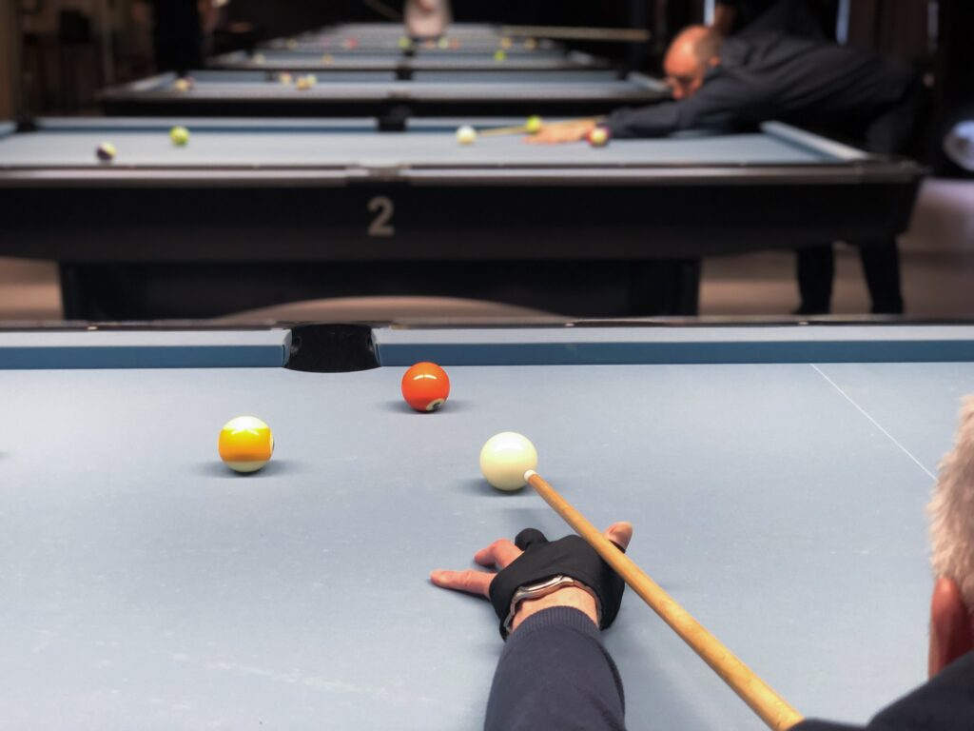

Årsmøte 2020
Horten Biljardklubb avhold årsmøte 26 mars 2020. Årsmøtet ble på grunn av koronapandemien avholdt elektronisk. Enkelte saker ble vedtatt behandlet ved fortsettende årsmøte. Dato for fortsettende årsmøte er foreløpig ikke fastsatt. Ved årsmøtet ble det valgt inn nytt styre som består av Kenneth Pedersen, Bjørnar Seeberg, Per Vidar Engblom, og Stian Nordhus Lie. Styret har konstituert seg hvor Per vil lede Huskomiteen, og Bjørnar Sportsutvalget. Per og Bjørnar har knyttet til seg forskjellige frivillige til ulike verv. Kan du tenke deg å bidra på en eller annen måte setter vi pris på om du tar kontakt. Harald Riisnæs takket av som leder av Sportsutvalget ved årsmøtet. Vi takker Harald for den gode innsatsen han har lagt ned for klubben i tiden han har sittet. Takk også til dere andre som har trådt ut av ulike verv i klubben. Frivillig engasjement er avgjørende for at vi kan videreføre driften av Horten Biljardklubb.
Husk koronavettreglene

Turneringer
Klubbturneringene i pool starter opp igjen mandag 18 mai 2020 klokken 1830. Døren vil være åpen fra klokken 1700 for de som vil komme litt tidligere og varme opp. Siste tellende turnering på rankingen vil være 15 juni 2020. I sommermånedene vil det være turnering hver mandag kl 1830 med egen sommerranking. Det vil ikke bli arrangert sommeravslutningsfest på grunn av situasjonen med koronaviruset. Utdeling av pokaler for klubbmesterskap som er avhold hvor det ikke er blitt delt ut premier samt pokaler for sammenlagtrankingen vil vi komme tilbake til. Klubbturneringer i snooker er foreløpig ikke planlagt før sommeren, men følg med i Cuescore hvor informasjon om de ulike turneringene finnes.

Koronaviruset
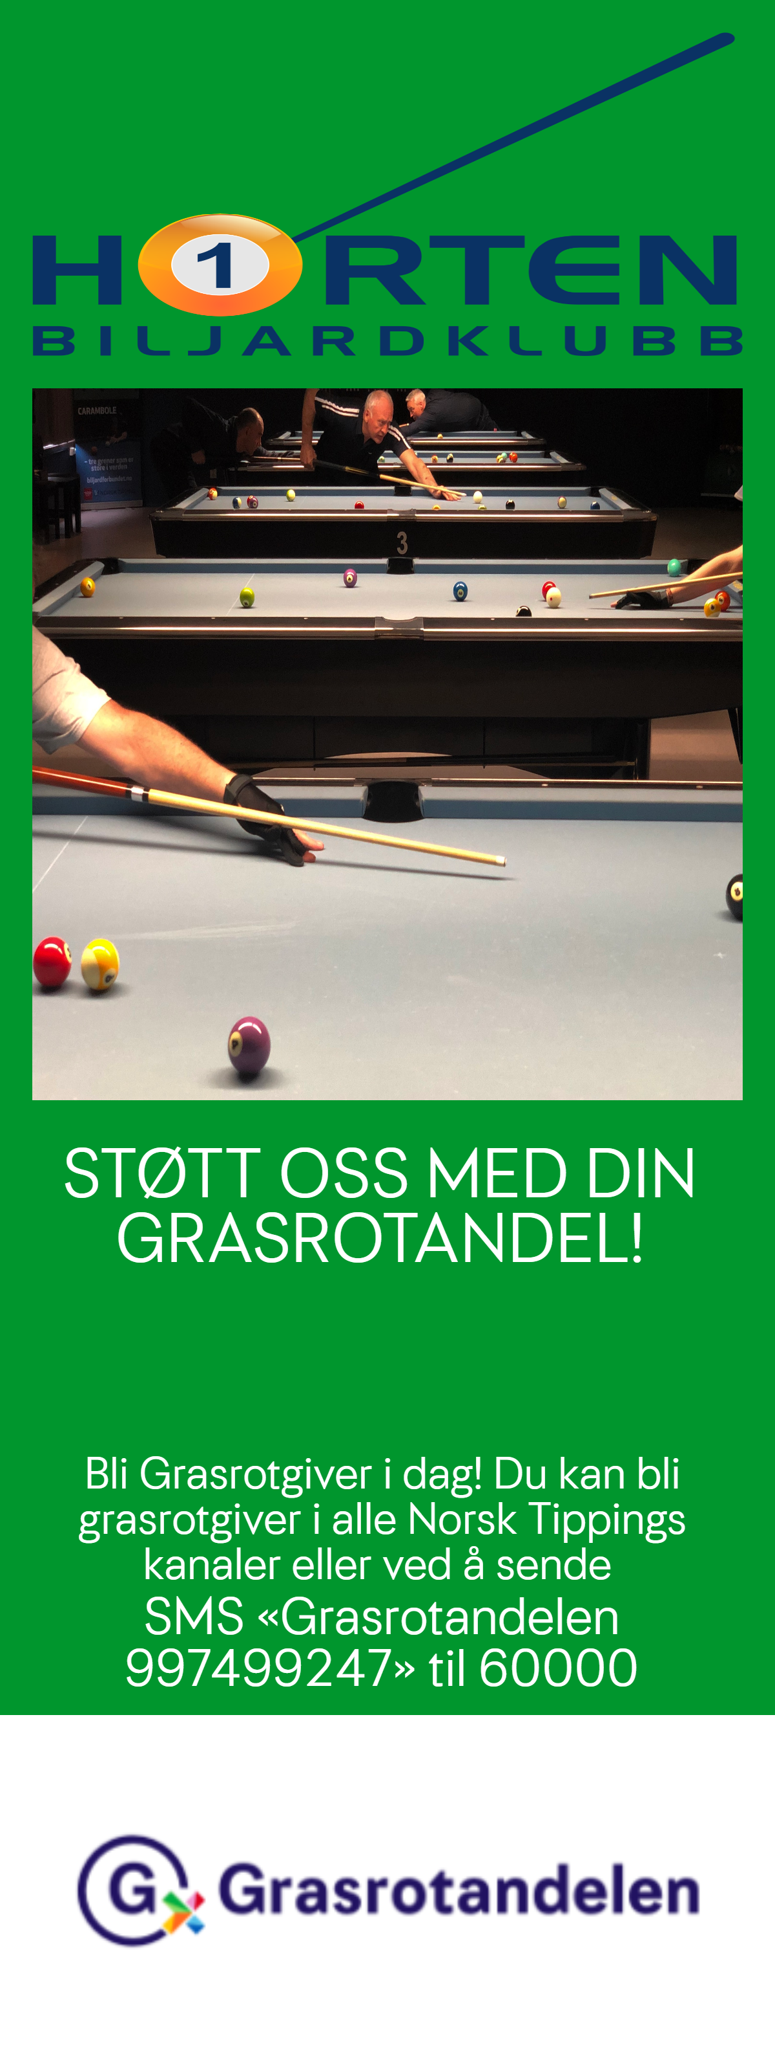

Pandemien har medført at vi ikke har hatt anledning til å ha lokalet åpent siden 12 mars 2020. Nå har heldigvis myndighetene, idrettsforbundet, og biljardforbundet åpnet for aktivitet under forutsetning av at koronavettreglene følges. På oppslagstavlene, og på alle bordene ligger informasjon om koronavettreglene, samt for eventuell smittesporing en liste hvor man må notere når man har spilt, hvem man har spilt med, og hvilket bord man har spilt på.

Trening for medlemmer med månedskort
Medlemmer med månedskort kan komme og gå som de selv ønsker under forutsetning om at man følger koronavettreglene, og fyller ut spilleloggen.

Økonomi
Klubben har søkt om, og mottatt 32000,- i krisemidler fra kulturdepartementet. Vi planlegger å søke om ytterligere midler som skal dekke tapte inntekter fra kiosksalg etc dersom vi kvalifiserer for denne ordningen.

Grasrotandelen
Klubbens medlemmer oppfordres til å støtte klubben ved å bli grasrotgiver. Vi oppfordrer klubbens medlemmer til å verve slekt og venner til å bli grasrotgivere til Horten Biljardklubb.
Til slutt ønskes alle sammen hjertelig velkommen tilbake på filten til mandag, og utover sommeren!!!

Horten Biljardklubb
Tomtegata 4
3183 Horten
tlf 458 08 243
post@hortenbiljardklubb.no

